**第11讲 滑轮 轮轴 斜面**



**11.1 学习提要**

**11.1.1 滑轮**

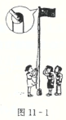滑轮是一种常见的简单机械。滑轮是一个周边有槽、能绕轴转动的小轮，如图11-1所示。由于使用方法的不同，可以把滑轮分为定滑轮和动滑轮两类。

1. 定滑轮

工作时轴保持固定不动的滑轮称为定滑轮。定滑轮的实质是一个等臂杠杆，所以正确使用它既不省力，也不省距离，但可以改变用力方向。

2. 动滑轮

工作时轴随物体一起移动的滑轮称为动滑轮。动滑轮的实质是动力臂为阻力臂2倍的省力杠杆，所以在不计算滑轮所受重力及轮与绳的耗损摩擦的情况下，也就是理想情况下，使用动滑轮可以省一半的力，但要多移动一倍的距离，同时使用动滑轮不能改变用力的方向。

定滑轮与动滑轮的示意图以及它们与杠杆的等效图如图11-2所示。

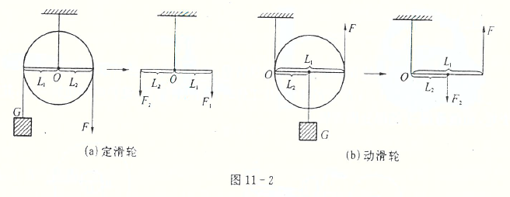

3. 滑轮组

定滑轮和动滑轮的组合叫滑轮组。

使用滑轮组，既能省力，又能改变用力的方向，但要多移动距离。

如图11-3（a）所示，在理想状态下，只用动滑轮时，拉力FA为重力GA的一半，省了一半的力，但没有改变用力的方向。

如图11-3（b）所示，在理想状态下，拉力FB仍为物体重力GA的一半，省了一半的力，但力的方向改变了！

在这一实例中，动滑轮起到省力的作用，而定滑轮起到可以改变力的方向的作用， 把图11-3（b）加以规范美观，就成为最常见、也是最简单的滑轮组，如图11-3（c）所示。

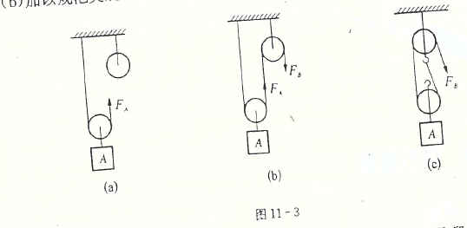

在由一根绳子绕制的滑轮组中，重物和全部动滑轮的总重力由几段绳子承担，提起重物所用的力就是总重力的几分之一。动力作用点移动的距离就是物体移动距离的几倍。即F=1/nG总，其中n为经过动滑轮的绳子股数，如果物体上升h，则动力作用点移动的距离为s=nh.

4. 滑轮应用的实例

滑轮或滑轮组在实际生产和生活中有着广泛的应用。如升旗时向下用力，红旗却向上冉冉升起；向下拉动窗帘的引线，可以使窗帘闭合或打开等，这些都是利用定滑轮改变力的方向来实现的。根据使用滑轮组可以省力和改变用力的方向这一特点，人们设计了一些“用小力换大力”的工作方案，如吊车上的滑轮组、工厂或建筑工地上常用的举吊重物的装置等，都是滑轮组的具体应用。

**11.1.2 轮轴**

1. 轮轴

由轮和轴组成，且轮和轴能绕共同轴线转动，这种简单机械叫做轮轴。

请注意观察图11-4所示的辘轳，在工作时，摇把转一周，辘轳的轴也转一周，其摇把相当于轮，而绕着绳子的部分即为轴。

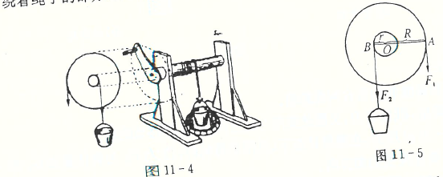

轮和轴是连在一起的整体，轮和轴两部分能绕共同轴线旋转，轮转一周，轴也转一周。轮轴实质为一种能绕固定点连续旋转的杠杆。其示意图如图11-5所示。

根据杠杆的平衡条件可知，如果轮半径是轴半径的几倍，那么作用在轮上的动力就是作用在轴上的阻力的几分之一，同时作用在轮上的力要移动几倍的距离。设动力为F1，则动力臂为大圆半径R；阻力为F2，这阻力臂为小圆半径r。若使轮轴正常工作，应则符合“动力×动力臂=阻力×阻力臂”，即F1∙R=F2∙r。由图11-5可知，动力F1使轮转一周时，阻力F2在轴上转动一周。可知动力通过的距离为S1=2πR，阻力通过的距离S2=2πR。由上式可得S1/S2=R/r，则S手=(R/r)S物。由此可知，只有动力加在轮上才能省力。

与滑轮等工具相似，有时轮轴也可以反过来使用，将动力作用在轴上，而阻力作用在轮上，这时轮轴作用不但不省力，反而费力，但可以少移动距离。

2. 轮轴应用的实例

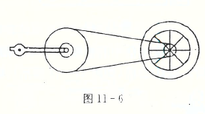轮轴的本质是一个可以连续转动的不等臂的杠杆。因此轮轴的几何外形可以是圆形的，也可以是其他形状的。如螺丝刀的横截面是圆形，拧螺母的扳手的外形是一个长棍型，水龙头的扭柄是一个“T”字形，绞肉机的摇把是一个折线形等，但它们在转动时都同时具有轮和轴。因此在判断一个物体是否属于轮轴时，不能只看表面形状，而要抓住它在工作过程中是否具有轮轴的“轮”和“轴”一起绕共同的轮轴转动这一本质特征。

让我们看看自行车都有哪些部位属于轮轴呢？

不难看出，车把是一个轮轴，刹车用的把柄也是一个轮轴，如图11-6所示。脚踏板与轮盘构成一个轮轴，后轮与飞轮也构成了一个轮轴，用车钥匙开启车锁时钥匙本身就是一个轮轴等。

生活中的螺丝刀、水龙头、门把手、汽车的摇把、方向盘等都属于轮轴，如图11-7所示。

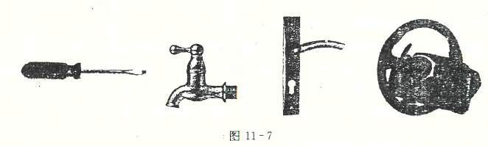

**11.1.3 斜面**

1. 斜面

当要把一个物体从地面移动到高处时，比如将货物从码头搬运到轮船上，可以采取前面所学过的杠杆机械，也可以使用前面所学过的滑轮机械、轮轴机械等。但是如图11-8所示的机械也是常见的搬运方式，这种机械叫做斜面，其示意图如图11-9所示。与杠杆、滑轮等简单机械相同，斜面也是通过增加动力的移动距离来达到省力的目的。

根据功的原理，G∙H=F∙L，则F=(h/L)G

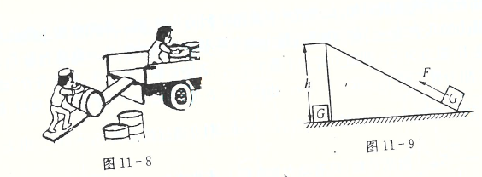

2. 斜面应用的实例

要使同一物体升高相同的高度，斜面越长越省力。如图11-10所示，等高的几个斜面中，在其他条件都相同的情况下，用最右边的（也是最长的）一个斜面最省力，但需要通过的距离也最长。

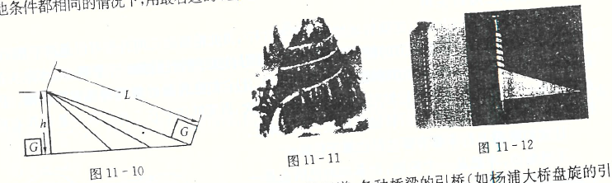

日常生活中的楼梯、大型场所的残疾人轮椅通道、各种桥梁的引桥（如杨浦大桥盘旋的引桥）、盘山公路（如图11-11所示）、螺旋（如图11-12所示）等，都是斜面的一种应用。

**11.2 难点解释**

**11.2.1 使用动滑轮一定省力吗**

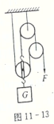通常情况下，使用动滑轮工作时，大多是吧把重物挂在动滑轮的轴上，拉力作用在轮缘的细绳上，此时对应的杠杆是动力臂为阻力臂2倍的省力杠杆。然而，当重物悬挂在轮缘的细绳上，拉力作用在动滑轮的轴上时，对应的杠杆却是动力臂为阻力臂的二分之一的费力杠杆。因此，在分析动滑轮是否省力时，一定要注意分析比较动力臂和阻力臂的大小。

**11.2.2 非常规滑轮组的原理**

滑轮组部分的难点在于等差滑轮部分，如图11-13所示。

如图11-14所示，图（a）同一个滑轮平衡时的两边与轴处受力关系总是：1:2的关系。

图（b）中，可以看到三条虚线表示同一根绳子，当系统处于平衡时，这根绳子上的每一处受力相等，请注意系统最左边最长绳上的受力也是F。

图（c）中，两条虚线表示同一根绳子，系统平衡时，这根绳子上每一处受力也相等。

图（d）中，悬挂重物的滑轮直接连接的三根绳子上的力的大小分别为F、2F、F，可知物体的重力G=4F.

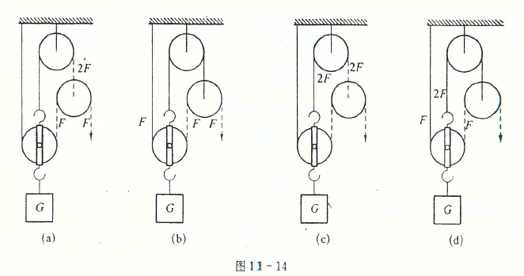

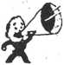**11.3 例题解析**

**11.3.1 对定滑轮使用特点的认识**

例1 某同学研究定滑轮的使用特点，他每次都匀速提起钩码，研究过程如图11-15所示，请仔细观察图中的操作和测量结果，然后归纳得出初步结论。

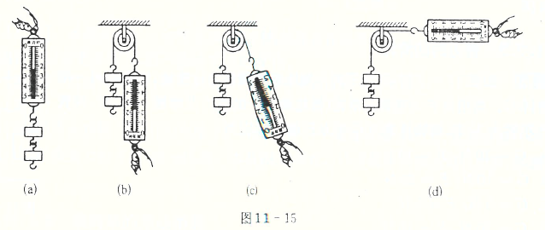

（1）比较（a）、（b）两图，可知 ；

（2）比较（b）、（c）和（d）三图，可知 。

【点拨】请同学们注意观察题中弹簧测力计拉力的大小和方向，重点是分析几幅图中的相同之处和不同之处。

比较（a）、（b）两图时，请以（a）图为参照比较（b）图的变化。

当解答（b）、（c）、（d）三图对比结果时，不能提“是否省力”，因为此时并不与原始状态的（a）图比较。

【答案】（1）提升同一重物时，使用定滑轮可以改变用力的方向，用力的大小与不用定滑轮时相同；（2）使用定滑提升同一重物，向各个方向用力时，力的大小不变。

【反思】在解答此类题型时，请注意题中研究什么问题。如果研究的是有关力的问题，则要仔细回答力的大小、方向、作用点的细节；如果只是问定滑轮的使用特点，则根据定滑轮的使用特点，回答定滑轮是否改变力的方向、是否省力。

**11.3.2 单个定滑轮、单个动滑轮的竖直使用**

例2 如图11-6所示， 物体A和B 所受重力都为120N，滑轮重力和绳与轮间摩擦不计。当分别用力匀速提升物体A和B时，FA为______N，FB为________N。

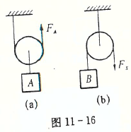【点拨】不计滑轮的重力和摩擦力，考虑理想状态下，则本题直接用定、动滑轮的特点解答即可。

【解析】FA为作用在动滑轮上的力，拉力为物体重力的一半，FA=0.5GA=0.5*120N=60N。FB为作用在定滑轮上的力，拉力与物体重力相等，FB=GB=12N。

【答案】60,120

【反思】请注意，如果题中考虑滑轮重力时，定滑轮上拉力与物体重力的关系不变，但动滑轮的计算公式要修正为F动=0.5G总=0.5（G物+G轮）。

初中阶段，不论是中考还是竞赛内容，绳与轮间的摩擦还没有考察过。但真实情况是，如果绳与轮间没有摩擦，滑轮不可能转动起来。如果你对这些知识有兴趣，不放自己去查阅一些资料。

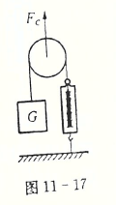**11.3.3 费力的动滑轮**

例3 如图11-17所示，绳子的一端拴着弹簧测力计接地，绳子的另一端挂着物体G。当用力F匀速提起滑轮（滑轮和绳子的重力及摩擦不计）时，弹簧测力计示数为10N，则物体重力G与力F的大小应为（ ）

A、G=10N，F=10N

B、G=10N，F=20N

C、G=5N， F=5N

D、G=20N，F=10N

【点拨】本题中滑轮的轴随物体的上升而上升，这是动滑轮。通常情况下，拉力是作用在滑轮的边缘，阻力是在滑轮的轮轴上，而本题中正好相反。

【解析】作用在滑轮边缘上的两个力是相等的，G=F=10N，作用在轴上的力是轮边缘上的两个力的和，即F=2G=2×10N=20N。

【答案】B

【反思】不论是动滑轮还是定滑轮，在不考虑滑轮本身重力时，轴上受力总是滑轮边缘处受力的两倍。

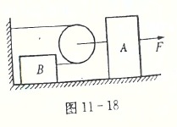**11.3.4 动滑轮水平使用的受力分析**

例4 如图11-18所示，物体A在拉力F=80N的作用下以4m/s的速度在水平地面上做匀速直线运动，物体B与水平地面之间的滑动摩擦力为15N，求：（1）物体B 运动的速度；（2）物体A受到的滑动摩擦力。

【点拨】本题重点关注的是两点：（1）轮边缘的力移动距离与轮轴移动距离的关系；（2）物体A匀速运动的原因是受到了平衡力的作用。

物体A受到向右的拉力F，受到向左的力由两个：一个是滑轮对物体向左的拉力，另一个是地面阻碍物体向右运动的摩擦力。

【解析】（1）因为时间相同，而SB=2SA，所以VB=2VA=2×4m/s=8m/s

（2）由题意可知，F=2FB+f，f=F-2FB=80N-2×15N=50N。

【答案】（1）8m/s；（2）50N

【反思】本题中，涉及水平的拉力和地面对物体A 、B的摩擦力的分析，涉及动滑轮轮轴和边缘处受力分析。因此，确定研究对象，并根据受力平衡对物体进行力的分析是本题的关键。

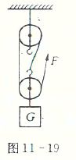

**11.3.5 最简单的滑轮组**

例5 如图11-19所示， 滑轮组中绳的固定端系在动滑轮上，当用此装置匀速提起重物时，如果不计摩擦和滑轮自重，则所用的拉力为（）

A. F=G B. F=0.5G

C. F=1/3G D.无法确定

【点拨】本题是一定一动滑轮组，题中绳的起点在动滑轮处，在动滑轮部分连接了三股绳子，这样可以省更多的力，但不能改变力的方向。

【解析】在动滑轮部分有三股绳子，则拉力为物体重力的三分之一。

【答案】C

【反思】比较图11-3（c）与图11-19，要使一个装置省更多的力，就要舍弃一些有利的特性，比如“改变力的方向”这一优势。本题就是如此，许多简单机械的设计思路，都遵循这一规律。

**11.3.6 最简单的差动滑轮**

例6 如图11-20所示， 用滑轮装置将重力为G的物体悬挂，如果不计滑轮质量和摩擦，要使整个装置达到平衡，则F与G的关系如何？

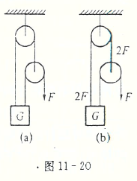【点拨】这是一个等差滑轮，与常规滑轮最大的区别在于：常规滑轮或滑轮组中从头到尾只有一根绳子，同一根绳子上的力处处相等；而等差滑轮装置所用不是一根绳子，不同绳子上的力并不相等。

【解析】对每根绳子进行受力分析，由图11-20（b）可知，G=3F。

【答案】F=1/3G，拉力方向竖直向下

【反思】用两个滑轮，使拉力为物体重力的三分之一，这与例5相同。

但与例5相比，本题中还改变了用力的方向。

如果用三个、四个、五个或更多的滑轮，请同学们思考，与标准的滑轮组相比，是不是可以得到省力更多或改变用力方向等优势。

**11.3.7 轮轴知识的应用**

例7 辘轳摇把到轴线的距离是50cm，轴半径是10cm，若把240N的水桶从井中匀速提起，应在摇把上加多大的力？如果井深6m，那么手摇摇把移动了多少距离？

【点拨】生活中的轮轴有许多表现形式。本题没有给出图例，同学们应该学会自己画简图。

【解析】辘轳是一个轮轴。应用轮轴公式F1R=F2r，可知

F1=F2∙r/R=48N

摇把摇动的距离为s=2πRn=30m

【反思】利用轮轴公式与利用杠杆公式一样，单位必须统一。相关距离单位只要统一，对力的计算结果就没有影响。比如本题中，距离单位“厘米”和“米”就同时出现并参与计算，这并不影响计算结果。

**11.3.8 斜面的基础知识**

例8 要把一重为100N的物体沿光滑的斜面匀速提高到3m的高度，问：

（1）若斜面长为5m，沿斜面的拉力为________N

（2）若斜面长为6m，沿斜面的拉力为________N

【点拨】要使物体升高相同的高度，斜面越长越省力，利用斜面公式进行计算即可。

【解析】（1）Gh=F1∙L1，F1=Gh/L1=60N

（2）Gh=F2∙L2，F2 = Gh/L1=50N



**A 卷**

1. 定滑轮和动滑轮在构造上是相同的，只是在使用中，___________________的滑轮叫定滑轮，__________________的滑轮叫动滑轮。
2. 升国旗时旗杆的顶端常使用___________滑轮，它的好处是___________________。建筑工地的塔吊（起重机）的下端使用__________滑轮，它的好处是_______________。
3. 定滑轮实质是一个_________杠杆，使用定滑轮时不能__________，但能__________。动滑轮实质是一个动力臂是阻力臂_________________的杠杆，使用动滑轮时能省___________力，但费_____________。
4. 某同学研究动滑轮的使用特点，他每次都匀速提起钩码，如图11-21所示，弹簧测力计同时显示了钩码在各种情况下受到的拉力。请根据实验现象及相关条件，归纳得出以下初步结论：
   1. 由图（a）、（b），可知______________________________________________；
   2. 由图（b）、图（c）和图（d），可知__________________________________。

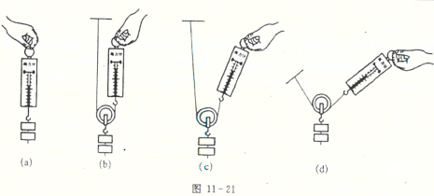

1. 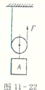动滑轮下面挂一个20kg的物体A，如图11-22所示，挂物体的绳子承受___________N的力，挂绳子的天花板承受__________________N的力（动滑轮重量不计）。
2. 与滑轮等工具相似，使用轮轴可以省力，但动力要多移动距离。轮轴的有关动力的计算公式为___________________________。
3. 与杠杆相似，斜面中动力的计算方法为斜面长是斜面高的几倍，动力就是物重的___________________。公式表达式为_________________。某人沿着长10m、高1m的光滑斜面，把重为1500N的重物拉到车上去，则某人用的拉力至少是___________N。
4. 关于升旗时旗杆顶上的滑轮，其作用叙述正确的是（ ）
5. 省力杠杆，可以改变力的作用方向
6. 费力杠杆，可以改变力的作用方向
7. 等臂杠杆，可以改变力的作用方向
8. 以上说法都正确
9. 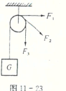使用如图11-23所示的装置提起重物G，分别施加力F1或F2或F3，则（ ）
   * 1. F1最大
     2. F2最大
     3. F3最大
     4. 三者一样大
10. 如图11-24所示，将同一物体分别沿光滑斜面AB、AC以相同速度匀速拉到顶点A，施加的力分别为F1和F2，则（ ）
11. 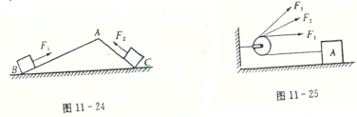F1<F2
12. F1>F2
13. F1=F2
14. 无法确定
15. 如图11-25所示，用滑轮匀速拉动物体A，若在绳端分别以三个不同方向的力拉动，则在F1、F2、F3中，（ ）
16. F1最大
17. F2最大
18. F3最大
19. 一样大
20. 如图11-26所示，在水平力F的作用下，重100N的物体在水平面上做匀速直线运动，如果物体与地面间摩擦力为10N，滑轮重力和绳子摩擦不计，那么拉力F为（ ）
21. 5N
22. 10N
23. 55N
24. 110N

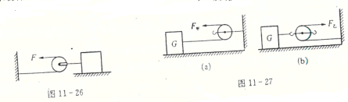

1. 如图11-27所示的甲乙两个装置，已知物体G在地面上滑动时所受的摩擦力均为40N（不考虑绳与滑轮的摩擦）。要使G向右匀速滑动，拉力F甲与F乙的大小分别为（ ）
2. 40N，20N
3. 20N，40N
4. 40N，40N
5. 20N，20N
6. 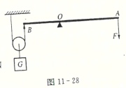如图11-28所示，动滑轮重0.5N，物体G重3.5N，当OA=2OB时，为使轻质杠杆AB保持水平平衡，在A端所加最小的力应为（不计摩擦）（ ）
7. 4N
8. 2N
9. 1N
10. 0.5N
11. 螺丝刀也是一种轮轴，用小螺丝刀无法旋转螺丝时，换用粗柄的大螺丝刀就行了，这是因为（ ）
12. 用大螺丝刀动力大些
13. 用大螺丝刀所受的阻力小些
14. 用大螺丝刀阻力臂小些
15. 用大螺丝刀动力臂大些，使动力与动力臂的乘积大于阻力与阻力臂的乘积
16. 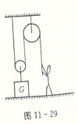一名体重为500N的举重运动员，他最多能举起1200N的物体。这个人站在地面上，利用图11-29所示装置来提升重物，那么，在给定的以下四个物体中，他所能提起最重的物体是（ ）
    * 1. 500N
      2. 900N
      3. 1200N
      4. 2000N
17. 如图11-30所示，物体A的质量为1kg，在拉力F的作用下匀速向上运动，若不计摩擦及轮重，在8s内绳子的自由端移动4m，求：（1）拉力F的大小；（2）物体移动的速度。

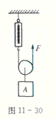

1. 如图11-31所示，使用轮半径是轴半径4倍的轮轴匀速吊起浸没在水中的铁块，铁块的体积为5dm3­­­­，其重力为382.2N，所受浮力为49N。问：当铁块未露出水面时，作用在轮上的力F至少为多大？（铁的密度为7800kg/m3）

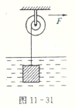

1. 用长5m、高1m的斜面，把重100N的物体匀速推到车上去，如果所用推力是32N，问：斜面对物体的摩擦阻力是多少牛？
2. 如图11-32所示，不计动滑轮的质量及转动摩擦，当竖直向上的力F=10N时，恰能使重物G匀速上升，则重物重力为多少牛？绳固定端拉力为多少牛？重物上升10cm，力F向上移动多少厘米？

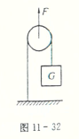

**B 卷**

1. 如图11-33所示，A、B是两个弹簧测力计，物体重10N，现用竖直向上的力F拉着弹簧测力计A，使整个装置静止不动，若不计滑轮重力，则弹簧测力计A的示数为__________N，弹簧测力计B的示数为____________N。

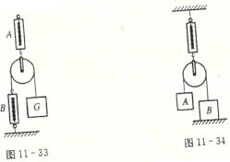

1. 如图11-34所示，整个装置处于静止状态，已知滑轮重1N，B物体重8N，弹簧测力计的示数为10N，则A物重为___________N，B物对水平地面的压力为___________N。
2. 如图11-35所示的滑轮装置示意图中，物体的重力均为40N，当物体在水平地面上做匀速直线运动时，受到水平面的摩擦力的大小为10N，则F1=_______N，F2=_______N，F3=_______N。

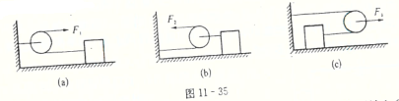

1. 图11-36是某轮轴的截面图，轴的直径是10cm，动力F的作用点A到 轴心O的距离为20cm。若不计摩擦，用__________N的力可以提起400N的重物。如摇柄转动一圈，可将重物提升____________cm。

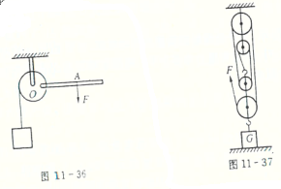

1. 如图11-37所示的滑轮组，物体放在水平地面上。不计拉线质量及滑轮转动摩擦。重物G=200N，每一个滑轮重20N。当绳自由端拉力F竖直向上大小为30N时，重物G对地面的压力为___________N。拉力F为___________N时，恰能让重物G匀速上升。若重物G能以0.1m/s的速度匀速上升，则绳自由端向上运动速度为____________m/s。
2. 盘山公路总是筑得盘旋曲折，因为（ ）

A. 盘山公路盘旋曲折会延长爬坡的距离，根据斜面的原理，斜面越长越省功

B. 盘山公路盘旋曲折显得雄伟壮观

C. 盘山公路盘旋曲折会延长爬坡长度，斜面的原理告诉我们，高度一定，斜面越长越省力

D. 盘山公路盘旋曲折是为了减小坡度，增加车辆的稳度

1. 使用轮轴时，下面说法中错误的是（ ）
2. 轮轴只能省力一半
3. 动力作用在轮上可以省力
4. 动力作用在轴上不能省力
5. 使用轮半径与轴半径之比为2：1的轮轴时，可以省力一半（动力作用在轮上）
6. 要利用简单机械把一大桶油用人工的方法从地面运到汽车上，最简单的方法是（ ）
7. 轮轴
8. 斜面
9. 杠杆
10. 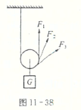滑轮
11. 使用图11-38所示的装置来提升物体时，既能省力又能改变力的方向的装置是（ ）
12. F1最小
13. F2最小
14. F3最小
15. 一样大
16. 使用如图11-39所示的装置来提升物体时，既能省力又能改变力的方向的装置是（ ）

 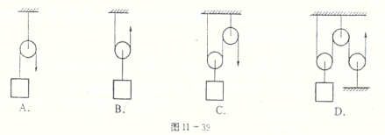

1. 用如图11-40所示的滑轮组提升物体，已知物体重200N，物体匀速上升1m，不计滑轮组重及摩擦，则（ ）
2. 拉力为80N
3. 拉力为40N
4. 绳的自由端拉出4m
5. 绳的自由端拉出1m
6. 用“一动、一定”组成的滑轮组来匀速提升重物时，所需要的力与不使用滑轮组直接提升重物时相比较，最多可省（ ）
7. 1/3的力
8. 1/2的力
9. 2/3的力
10. 3/4的力
11. 如图11-41所示，由两定两动滑轮组成的滑轮组，（a）中绳子的固定端系在定滑轮上，（b）中绳子的固定端系在动滑轮上，当用它们分别提起同样重的物体时，如果不计摩擦和滑轮自重，则所用的拉力（ ）
12. F1>F2
13. F1=F2
14. F1<F2
15. 无法确定
16. 某人体重为600N，他想坐在吊篮里用滑轮组匀速拉上去，如图11-42所示，已知吊篮和动滑轮共重240N，则他所用的拉力为（ ）
17. 280N
18. 420N
19. 600N
20. 240N

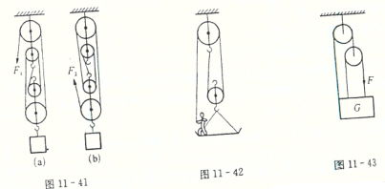

1. 如图11-43所示的等差滑轮装置，不计滑轮重力及绳与轮间摩擦的情况下，装置处于静止状态，则F与G的关系为（ ）
2. F=G/3
3. F=G/4
4. F=G/6
5. F=G/7
6. 如图11-44所示的等差滑轮装置，不计滑轮重力及绳与轮间摩擦的情况下，装置处于静止状态，则F与G的关系为（ ）
7. F=G/3
8. F=G/4
9. F=G/6
10. F=G/7

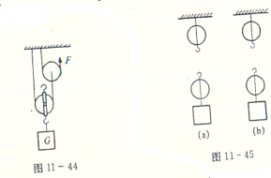

1. 如图11-45所示是用一个定滑轮和一个动滑轮组成的滑轮组，用这个滑轮组提升重为300N的重物（忽略滑轮组和绳子重及摩擦）。
   1. 在图（a）上画出当动力F=150N时绳子的绕法；
   2. 在图（b）上画出当动力F=100N时绳子的绕法。
2. 如图11-46所示的装置，滑轮A重40N，滑轮B、C各重20N，重物G=200N。求：不计拉线质量及滑轮转动摩擦的影响，绳自由端在力F作用下，恰能以60m/s向下运动，则力F的大小是多少？重物G在1min内能上升多少距离？（绳子足够长）

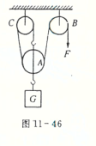

1. 如图11-47所示，将绳子的一段拴在光滑斜面的顶端，使绳绕过圆木，用手拉住绳子的另一端，将圆木拉上斜面。已知圆木的质量为20kg，斜面长4m，高1m，不计摩擦，求手的拉力。

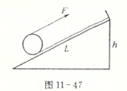

1. 人站在地面上利用滑轮组提16000N的重物，该绳最多能承受5000N的拉力，请设计一个滑轮组，画出安装示意图。若人站在高处向上提起重物，又该用怎样的滑轮组？（要求滑轮个数最少，动滑轮重和摩擦忽略不计）

**参考答案**

**A 卷**

1.工作时滑轮的轴保持静止不动，工作时滑轮的轴随物体移动

2. 定，可以改变用力的方向，动，可以省一半的力

3.等臂，省力，改变用力的方向，两倍，一半，一倍的距离

4.（1）提升同一重物时，使用动滑轮不改变力的方向，用力大小为不使用动滑轮时的一半；（2）使用动滑轮提升同一重物时，拉力方向偏离竖直方向角度越大，拉力越大

5. 196,196

6. F1=F2r/R

7. 几分之一，Gh=FL，150

8. C 9. D 10. A 11. D 12. A

13. A 14. C 15. D 16. B

17.F=G/2=mg/2=4.9N ；(2) h=s/2=2m，v物=h/t=0.25m/s

18.F1= F2r/R=83.3N

19.FL=Fl+Gh，f=12N

20. 5N，5N，5cm

**B 卷**

1.20,10

2. 4.5N，3.5N

3. 10N，5N，20N

4. 100，31.4

5. 90，48，0.5

6.C 7. A 8. B 9.A 10.C

11.C 12. C 13. A 14. A 15. B 16. B

17.见图

18.F=G/3=80N，h=s/3=1.2m

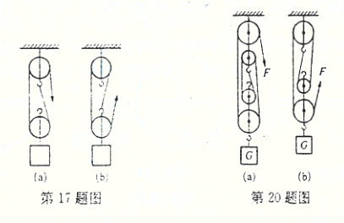19.2FL=Gh，F=24.5N

20.(1)n=G/F=4，设计如图（a）；（2）设计如图（b）